【応用_午前_過去問】システム構成要素③

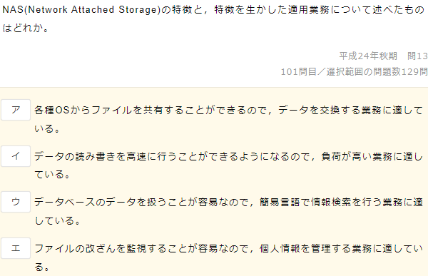

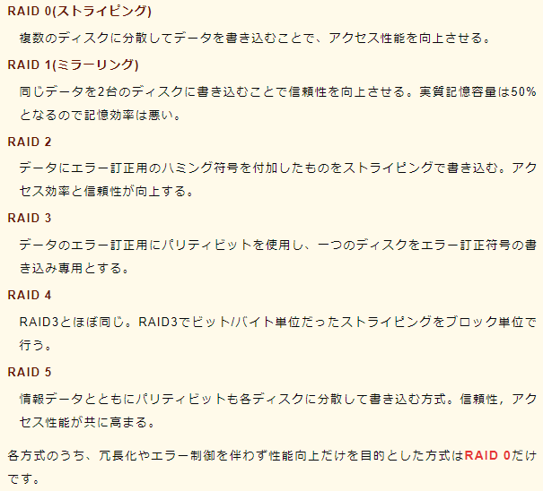

ダイアグラム

テキスト

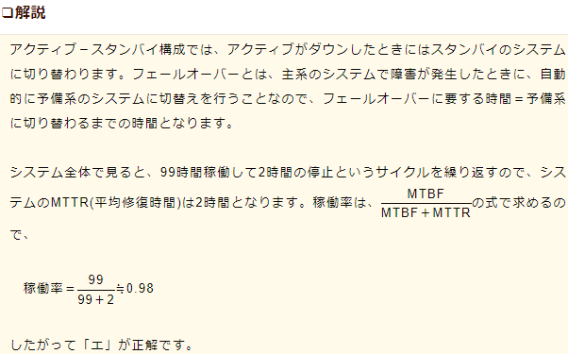

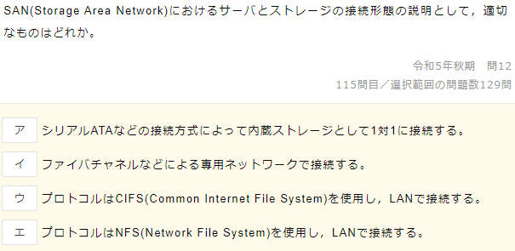

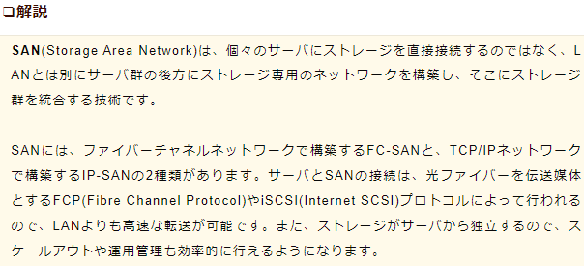

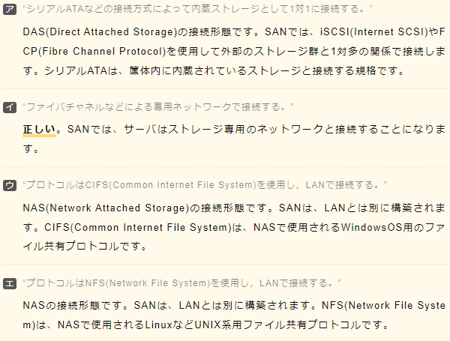

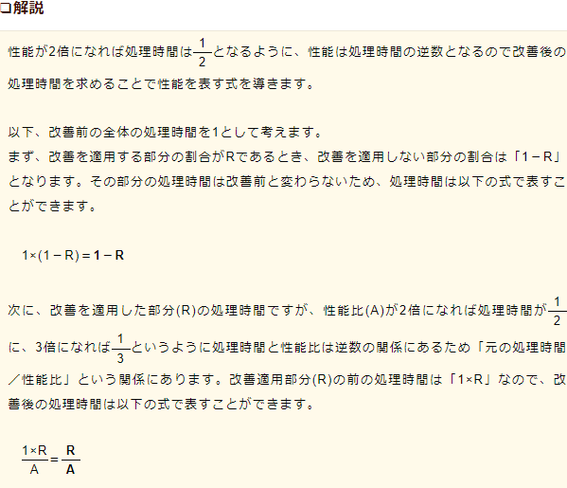

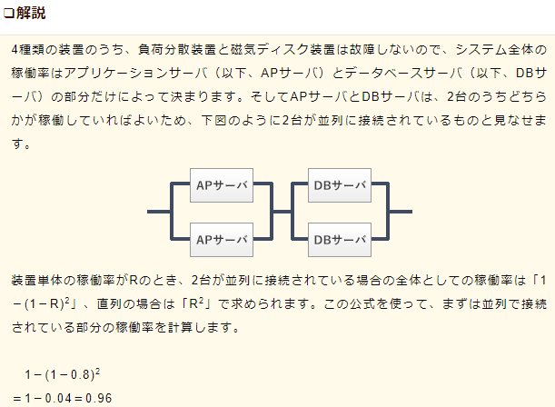

文字の書かれた紙

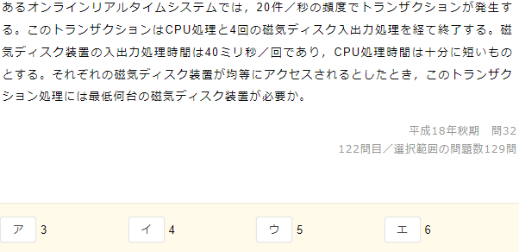

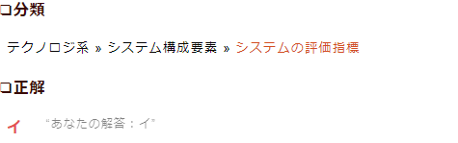

グラフ



